La Oficialía Mayor es el área encargada de la planificación eficiente y eficaz de los recursos humanos y materiales, con el fin de satisfacer las necesidades reales de la ciudadanía y de la estructura organizacional del Ayuntamiento. Así como la contratación y prestación de servicios necesarios para el desempeño eficiente de las funciones y atribuciones de la administración pública municipal
OFICIALIA MAYOR

INFORME DE ACTIVIDADES

ABRIL 2020 | Apoyar a cada una de las direcciones en la atención que se les brinde a cada uno de los visitantes que lleguen a este H. Ayuntamiento.

- Se acude a las reuniones todos los lunes de directores para tratar asuntos sobre la contingencia COVID-19.
- Este mes no se recibieron solicitudes de información por parte de la unidad de transparencia debido a que hubo suspensión de labores por parte del itei
- Se brinda apoyo en los filtros sanitarios instalados en el municipio debido a la contingencia COVID-19
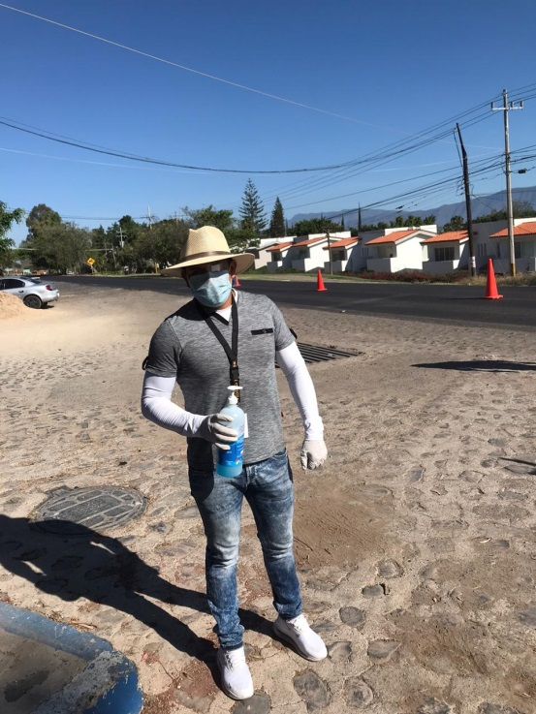
- Se trabajó haciendo guardias y desde casa debido a la contingencia Covid-19.
- Se brindó apoyo a DIF municipal con el llenado de formatos para entrega de despensas en el municipio.

ATENTAMENTE
“Tuxcueca, Jalisco tierra del generalísimo Ramón Corona”

___________________________________
Lic. José Alfredo Sánchez Zepeda.
Oficial Mayor
H. Ayuntamiento de Tuxcueca Jalisco.

